A02 : Etude de la partie opérative du système PANSOL
de l’électronique ALDEN

Prérequis :

Prérequis de l’activité A01 pour ce TP.

Liste des éléments à disposition :

Les étudiants disposent des documents suivants :
- Notice complète de la notice du panneau solaire ALDEN
- Les notes prises lors de l’activité A01 sur le PANSOL
Les étudiants disposent des matériels suivants :
- Le panneau solaire monté sur le support
- L’électronique ALDEN
- Trois multimètres
- Un oscilloscope
- La carte à bornes et compteur d’impulsions (MI3)

Préparation :

P1 : Etude de la carte relais de la mécanique ALDEN (folio nommé PANSOL Chargeur + Partie opérative).
On demande d’étudier le fonctionnement de la carte relais de commande des moteurs. Le connecteur SUBD15 relie les moteurs à l’électronique ALDEN module 1 (clavier afficheur). Le switch S1 est un contact fin de course interne sur la mécanique ALDEN. Etudier les différents cas de figures de commande des moteurs et des relais sous forme de tableau.

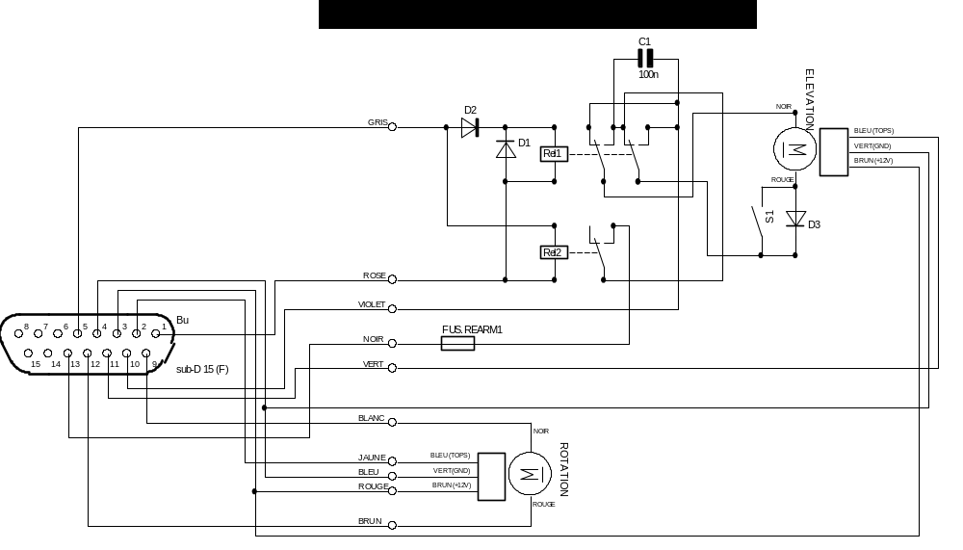

P2 : Etude la structure de la carte à bornes permettant les tests.
Donnez les correspondances des noms de bornes de la carte à bornes avec les fils de couleurs
P3 : Etude technologique des batteries au plomb.
On vous propose de lire et d’étudier le document ressource nommé « La chimie des batteries au plomb »
P4 : Etude de la carte chargeur de batterie intégrée à la partie opérative.
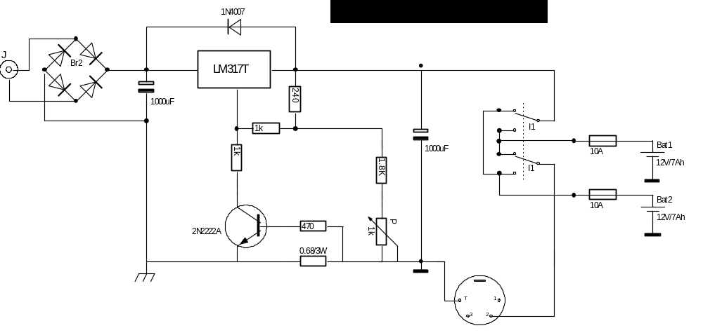
Rechercher la documentation du LM317T, expliquez son fonctionnement. Donnez le rôle de la structure composé du transistor de la résistance de 470 Ohms et celle de 0.68 Ohm.

Activités :

A1 : En utilisant la notice ALDEN, effectuer le câblage de la partie opérative (panneau solaire + moteurs) avec le module 1. Intercaler entre la partie opérative et le module électronique 1 la carte à bornes + compteur permettant les mesures. Utiliser le schéma de câblage de la page 8 de la notice ALDEN.
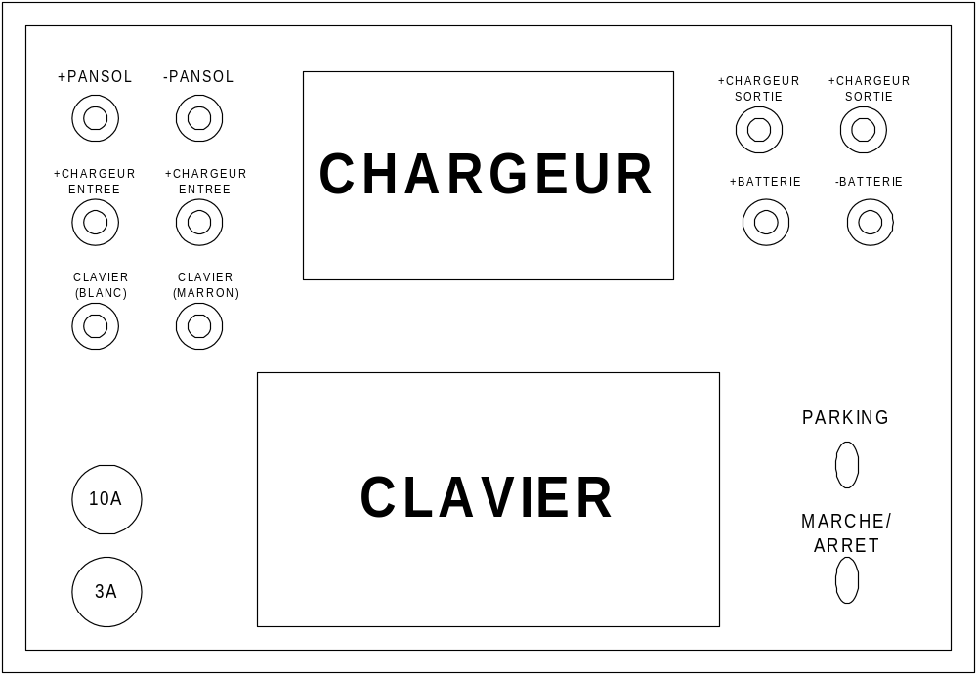
A2 : En utilisant la notice ALDEN paramétrez le système (date, heure, région…)

A3 : Connecter les trois voltmètres sur les bornes correspondants à la commande des moteurs et du relais de commande. On préférera imposer le + du voltmètre sur l’indice de lettre le plus haut (exemple pour le moteur rotation MOT-A ROTATION = +Voltmètre et MOT-B ROTATION = -Voltmètre). Relevez sous forme d’un tableau les tensions en mode parking, puis démarrer le déplacement du panneau solaire en relevant les tensions pour chaque mouvement. Refermer le panneau et continuez les relevés.

A4 : Recommencer la même manipulation en relevant la forme des signaux des commandes des moteurs et relais à l’aide de l’oscilloscope. Que constatez vous.

A5 : La carte à bornes est équipée d’un compteur numérique 8 digits permettant le comptage d’impulsions. Les moteurs des deux axes de la partie opérative sont équipés de codeur délivrant 3 impulsions par tour. On se propose de relever le nombre de tops pour chaque mouvement et d’en tirer une règle telle que le nombre de tops pour l’axe … est de…. Par degré angulaire. Effectuer ces mesures pour chaque déplacement on ayant plusieurs points différents. Vérifiez ces mesures lors des déplacements inverses avec la fonction décomptage.
On pense qu’en rotation l’axe a un déplacement limité à 350°, vérifier le.

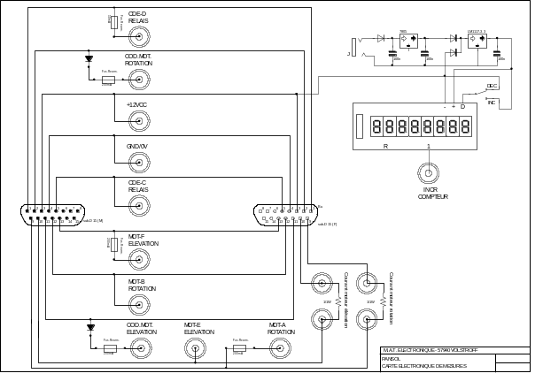 | 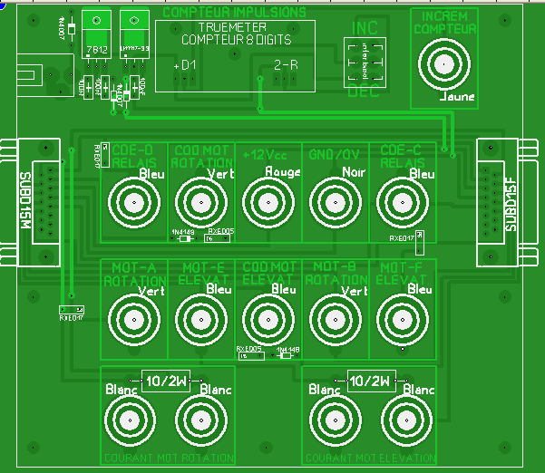

Compte rendu :

CR1 : En conclusion on demande d’expliquer le fonctionnement de la carte relais de l’électronique ALDEN.
CR2 : Expliquez la chimie et les caractéristiques électriques des batteries. Expliquez le fonctionnement du chargeur de batterie intégré à la partie opérative.

